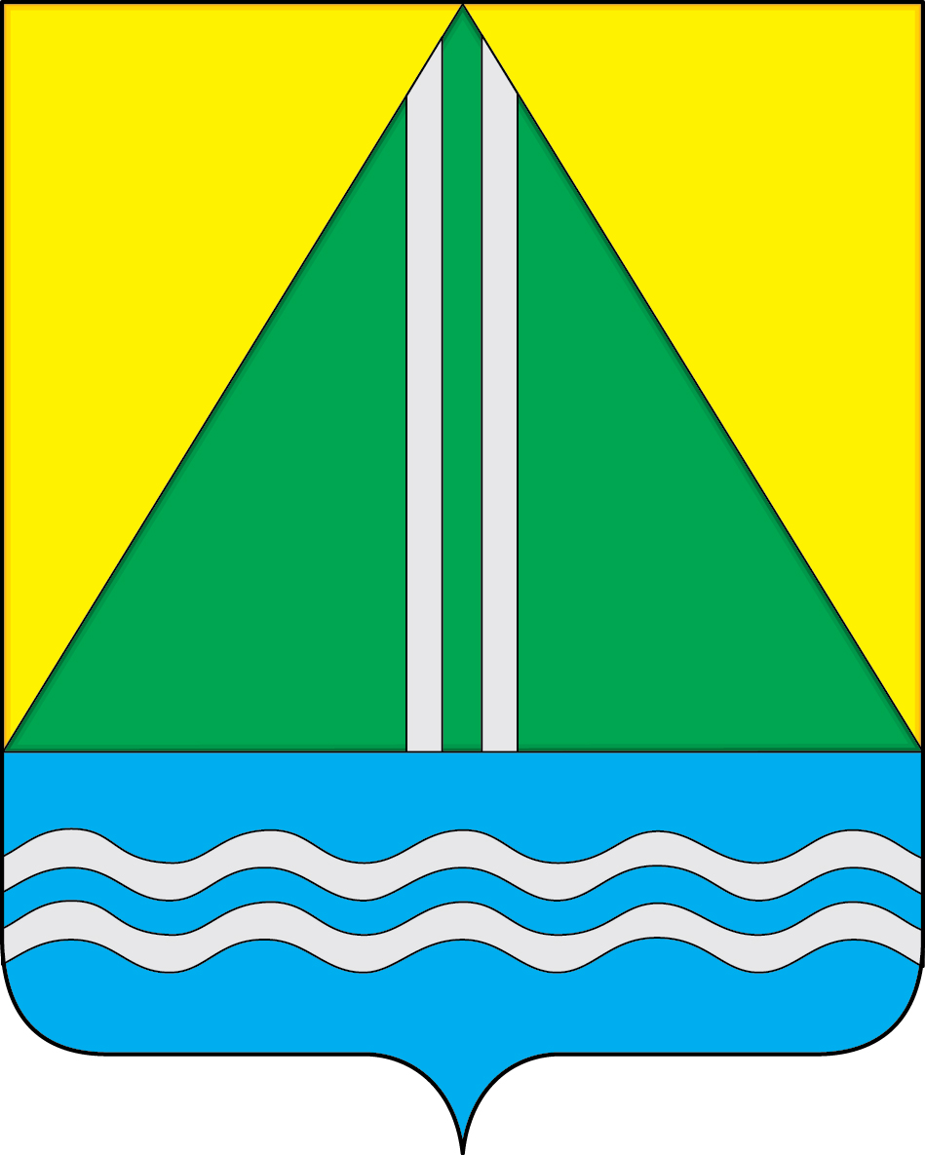

СОВЕТ НАЗЫВАЕВСКОГО РАЙОНА

РЕШЕНИЕ

от 29.04.2025 г. № 123

г.Называевск

О назначении публичных слушаний по отчету об исполнении бюджета Черемновского сельского поселения за 2024 год

В соответствии со ст. 28 Федерального Закона «Об общих принципах организации местного самоуправления в Российской Федерации», Уставом Называевского района и Порядком проведения публичных слушаний, утвержденных решением Совета Называевского муниципального образования от 22.12.2014 года, Совет Называевского района РЕШИЛ:
- . Провести 26 мая 2025 года публичные слушания по отчету об исполнении бюджета Черемновского сельского поселения за 2024 год.

- . Информацию о месте, времени и дате проведения публичных слушаний направить в районную газету «Наша Искра».

Председатель Совета
Называевского района Л.Н. Иванова

